Certification BEP ELEEC
Electrotechnique Energie Equipements Communicants

Epreuve EP2.2 :
Réalisation d’une partie d’un ouvrage électrique du domaine résidentielle / tertiaire ou industriel.

Dossier Sujet de
Réalisation Industrielle

Le présent dossier est à rendre à la fin du temps imparti.

Durée : 6 Heures | Session 2014

Système d’extraction de la zone cuisine.

Mise en situation

Le restaurant de l’hôpital produit des repas pour le restaurant d’entreprise de manière traditionnelle.  Le matin, lorsque le cuisinier arrive, il met en route le système d’extraction afin d’expulser les vapeurs de cuisson produites et le soir, il l’arrête.  Celui-ci a remarqué récemment qu’à son arrivée le matin, des odeurs de cuissons persistées. | 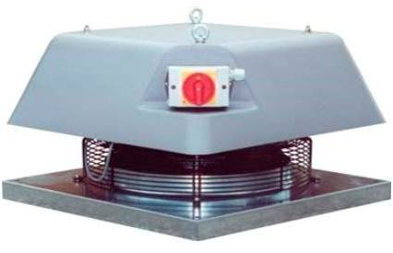

Le système d’extraction est composé d’une tourelle d’extraction et d’une insufflation d’air.
Il permet d’injecter de l’air propre et d’expulser les vapeurs de cuisine, qui doit fonctionner en permanence. La tourelle d’extraction est commandée en vitesse réduite avec une insufflation d’air naturelle lorsque les locaux ne sont pas utilisés et lorsque la cuisine est occupée, la tourelle est commandée en grande vitesse avec une insufflation forcée.

L’agent d’entretien du restaurant d’entreprise, après une révision du système d’extraction sur le toit ainsi que les éléments mécaniques, fait appel à votre entreprise pour réaliser une installation conforme.
.
Dans l’urgence, un technicien du bureau d’étude a édité un dossier de réalisation et votre supérieur vous envoie à Guebwiller pour réaliser la partie de l’installation concernée.

Fonctionnement

Le cuisinier actionne le commutateur 2 positions S1 qui commande la tourelle d’extraction en vitesse réduite en position n°1 et en grande vitesse en position n°2 ainsi que la commande du moteur d’insufflation d’air propre. L’insufflation d’air est réalisée grâce à un moteur triphasé asynchrone M1 en démarrage direct et le changement de vitesse est réalisé par l’intermédiaire d’un variateur de fréquence connecté au moteur triphasé asynchrone M2 de la tourelle d’extraction.

Sécurité

- En cas de problème, l’opérateur peut actionner un bouton coup de poing d’arrêt d’urgence S0,
- En cas de défaut, un contact du variateur de fréquence s’ouvre et provoque l’arrêt du moteur M2.

Signalisation

- Un voyant H1, de couleur jaune, indique que l’installation est sous tension,
- Un voyant H2, de couleur rouge, indique un défaut du moteur M1 ou M2,
- Un voyant H3, de couleur vert, indique que le fonctionnement en petite vitesse (Voyant éteint) et en grande vitesse (Voyant allumé).

Alimentation 3 x 400 V + N – 50 Hz
Partie commande : 24 V ̴
SLT TT

Conducteurs de type H07VK pour la partie Armoire + Boite à boutons
Circuit de puissance | Circuit de commande
- Phase : 1,5 mm² noir | - 24V AC : 0,75 mm² rouge  - Commun : 0,75 mm² blanc ou ivoire

Synoptique de l’ouvrage

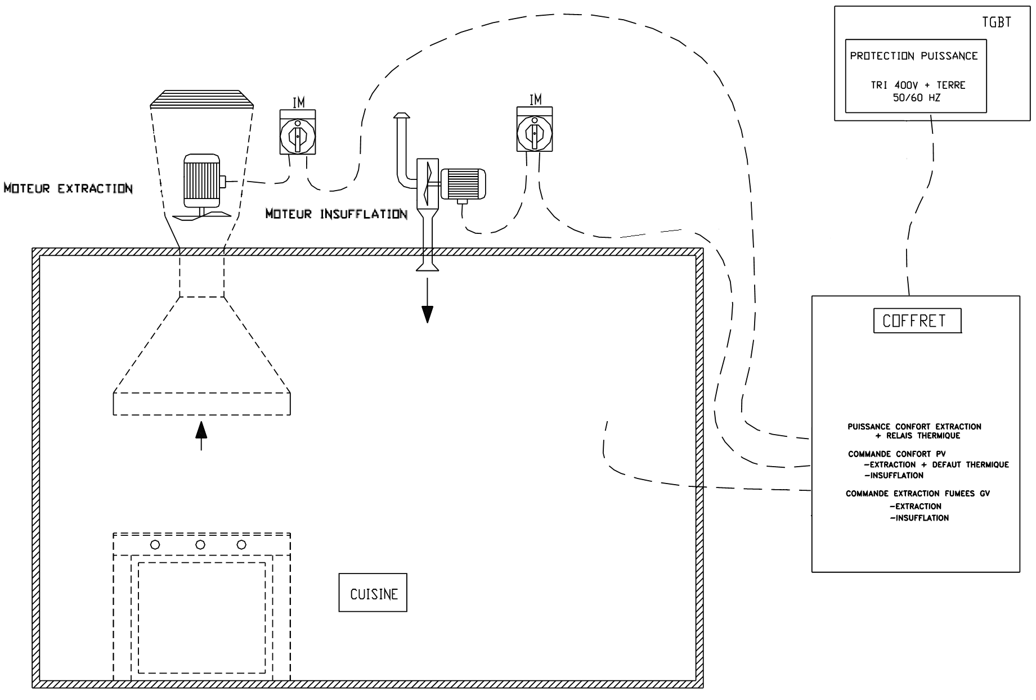
PV
GV
Défaut Moteurs
ATU
Sous tension
PV GV

Nomenclature du matériel

Liste de matériel Platine de câblage

Repère | Nbre | Référence | Désignation
 | 1 | AM3-PA6045 | Platine de câblage perforée Telequick 650 x 450
Q1 | 1 | LS1-D2531 A65 | Sectionneur porte fusibles tripolaires 25 A
KM1 | 1 | LC1 D09 B7 | Contacteur tripolaire (Uc=24 V~)
F1 | 1 | LRD-08 | Relais de protection thermique
Q2 | 1 | GV2M04 | Disjoncteur magnétothermique
U2 | 1 | ATV-18U09M2 | Variateur de fréquence Altivar 18
KM2 | 1 | LC1 D09 B7 | Contacteur tripolaire (Uc=24 V~)
XP | 3 | DB6 DD 103 | Bloc de jonction 3 pôles Puissance 6 mm²
XP | 1 | 037102 | Bloc de jonction 1 pole à vis - Bleu
XP | 4 | 039372 | Bloc de jonction PE 6mm²
Q4 | 1 | 24188 | Disjoncteur 1P+N - 10 A – Courbe C
KA1 | 2 | CA2-DN22 B7 | Contacteur auxiliaire (Uc=24 V~) 2O + 2F
A1 | 1 | SR2B121B | Module logique Zélio 24V AC 8E/4S
XC | 1 | DB6 CD 110 | Bloc de jonction10 pôles Commande 2,5 mm²
XC | 2 | WK4SL/U | Bloc de jonction PE 4mm²
 | 4 | AF1EA4 | Ecrou clips M4
 | 4 | AF1VA416 | Vis H M4x16 à rondelle

Liste de matériel Boite à boutons

Repère | Nbre | Référence | Désignation
 | 1 | XAP-A2108 | Boite à boutons 8 trous
S0 | 1 | XB5-AS8445 | Bouton poussoir "coup de poing" - 1 NC
S1 | 1 | XB5-AD33 | Bouton tournant à manette - 1 NF
H1 | 1 | XB5-AVB5 | Voyant lumineux à DEL intégrée Jaune
H2 | 1 | XB5-AVB4 | Voyant lumineux à DEL intégrée Rouge
H3 | 1 | XB5-AVB3 | Voyant lumineux à DEL intégrée Verte

Activité 1 : Organisation et préparation du matériel.
Vous devez vérifier la quantité du matériel électrique à votre disposition afin de valider leur disponibilité en complétant la colonne « Nbre » en modifiant si nécessaire les références.
Et, vous devez vérifier l’état de fonctionnement du matériel à l’aide de votre testeur de continuité afin d’informer de leur bon fonctionnement indiquant NC (Non Conforme) ou C (Conforme).

Cadre réservé à l’enseignant:

Indicateurs d'évaluation  Durée : 0H30  Vous disposez : - de la liste des matériels et des constituants nécessaires,  - de l’outillage nécessaire à l’exécution de l’opération.  C4-1 : Rendre compte de la concordance entre le matériel et la liste à l’issue de sa réception.  C2-1 : Organiser son poste de travail. |  | Evaluation
 |  | A | B | C | D | E
 |  | 100% | 66% | 33% | 0% | NT
C4-1 | Le compte rendu fait apparaître les éventuelles défaillances.
C2-1 | La préparation est faite avec méthode. La vérification des matériels est effectuée.

Vérification et Pointage du matériel électrique

Liste de matériel Platine de câblage

Nbre | Référence | Désignation | NC | C
 | AM3-PA6045 | Platine de câblage perforée Telequick 650 x 450
 | LS1-D2531 A65 | Sectionneur porte fusibles tripolaires 25 A |  | 
 | LC1 D09 B7 | Contacteur tripolaire (Uc=24 V~) |  | 
 | LRD-08 | Relais de protection thermique |  | 
 | GV2M04 | Disjoncteur magnétothermique |  | 
 | ATV-18U09M2 | Variateur de fréquence Altivar 18 |  | 
 | LC1 D09 B7 | Contacteur tripolaire (Uc=24 V~) |  | 
 | DB6 DD 103 | Bloc de jonction 3 pôles Puissance 6 mm² |  | 
 | 037102 | Bloc de jonction 1 pole à vis - Bleu |  | 
 | 039372 | Bloc de jonction PE 6mm² |  | 
 | 24188 | Disjoncteur 1P+N - 10 A – Courbe C |  | 
 | CA2-DN22 B7 | Contacteur auxiliaire (Uc=24 V~) 2O + 2F |  | 
 | SR2B121B | Module logique Zélio 24V AC 8E/4S |  | 
 | DB6 CD 110 | Bloc de jonction10 pôles Commande 2,5 mm² |  | 
 | AB1 TP435U | Bloc de jonction PE 4mm² |  | 
 | AF1EA4 | Ecrou clips M4 |  | 
 | AF1VA416 | Vis H M4x16 à rondelle |  | 

Liste de matériel Boite à boutons

Nbre | Référence | Désignation | NC | C
 | XB5-AS8445 | Bouton poussoir "coup de poing" - 1 NO |  | 
 | XB5-AD33 | Bouton tournant à manette - 1 NF |  | 
 | XB5-AVB5 | Voyant lumineux à DEL intégrée Jaune |  | 
 | XB5-AVB4 | Voyant lumineux à DEL intégrée Rouge |  | 
 | XB5-AVB3 | Voyant lumineux à DEL intégrée Verte |  | 

Activité 2 : Implantation et repérage du matériel électrique.
Vous devez réaliser l’implantation de tous les composants électriques de la platine et de la boite à boutons.
Une attention particulière sera prête au variateur de fréquence où vous devez intégrer celui-ci sur la platine de câblage d’origine en modifiant la goulotte et le rail DIN concerné à l’aide des techniques de mesurage, sciage.
 A ne pas oublier le repérage à l’aide du scotch d’électricien (Voir document ci-dessous).

Cadre réservé à l’enseignant:
Indicateurs d'évaluation  Durée : 1H00  Vous disposez : - du plan d’implantation de la platine,  - du matériel nécessaire à l’exécution de l’opération.  C2-2 : Mettre en forme et placer les supports, les conduits et les canalisations de l’ouvrage.  C2-3 : Réaliser les opérations mécaniques ne mettant en œuvre que des outillages simples.  C2-4 : Positionner et fixer les éléments constitutifs de l’équipement.  C2-6 : Repérer les éléments, les conducteurs. |  | Evaluation
 |  | A | B | C | D | E
 |  | 100% | 66% | 33% | 0% | NT
C2-2 | Les contraintes techniques et dimensionnelles sont respectées.
C2-3 | La réalisation est conforme au dessin technique (mécanique, bâtiment).
C2-4 | L’installation est conforme aux normes et aux règlements.
C2-6 | Les repérages sont correctement effectués.

Implantation de la boite à boutons

Extérieure | Intérieure
PV (Eteint)  GV (Allumé)  Défauts Moteurs  ATU  Sous tension  PV GV  1 2 | S0  S1  H2  H3  H1

Implantation de la platine de câblage perforée

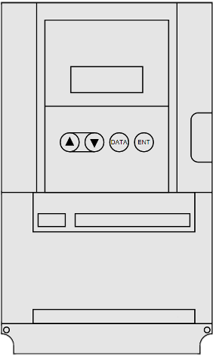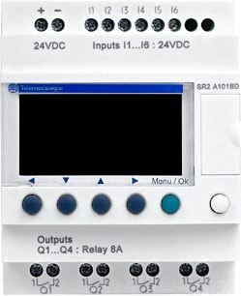
N
Q4
F1
Q2
U2
LS1-D2531
Q1
KM2

LC1
D0910
KM1

LC1
D0910
KA1

CAD22
B7
0
1
2
3
XP1
0
1
2
XP2
0
1
2
XP3
A1
0
1
2
3
4
5
6
7
8
9
XC
0
1
2
3
4
5
6
7
8
10
XA
9
0
1
2
3
4
5
6
7
8
10
XU
9

11

18

1

12

Activité 3 : Réaliser le câblage du système d’extraction.
Vous devez réaliser le câblage de l’installation en utilisant les schémas électriques en annexe page 9 et 10.

Cadre réservé à l’enseignant:

Indicateurs d'évaluation  Durée : 3H00  Vous disposez : - des schémas électriques du système d’extraction,  - du matériel nécessaire à l’exécution de l’opération.  C2-5 : Raccorder électriquement les différents matériels. (courants faibles, courants forts),  C2-7 : Interconnecter les sous-ensembles entre eux et aux réseaux de communication. |  | Evaluation
 |  | A | B | C | D | E
 |  | 100% | 66% | 33% | 0% | NT
C2-5 | La continuité électrique est conforme aux normes et les prescriptions.
C2-7 | Les liaisons sont conformes aux prescriptions du cahier des charges.

Vous possédez les outillages suivants :

- La pince coupante pour couper le conducteur.
- La pince à dénuder pour mettre à nu le cuivre sur une certaine longueur à l'extrémité du fil.
- La pince à sertir les embouts indispensables pour de bonnes connexions.
- Les tournevis de différentes tailles, ils permettront de connecter les fils sur les appareils.

L’agent d’entretien vous fournit les éléments suivants :

- Les embouts, de différentes dimensions ils améliorent la connexion des fils.
- Le conducteur, de différentes couleurs et sections, il assure la connexion entre les appareils.

Rappel des sections à connecter

Conducteurs de type H07VK pour la partie Armoire + Boite à boutons
Circuit de puissance | Circuit de commande
- Phase : 1,5 mm² noir | - 24V AC : 0,75 mm² rouge  - Commun : 0,75 mm² blanc ou ivoire

Rappel des modes de connexion

Connexion correcte | 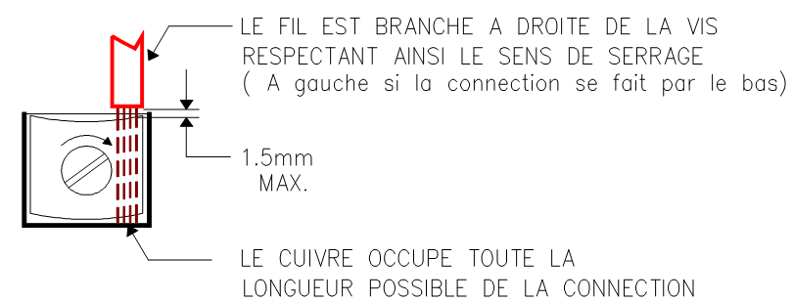
Connexion correcte avec 2 conducteurs | 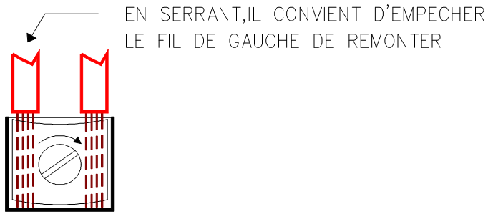

Activité 4 : Signaler les difficultés rencontrées lors de la réalisation.
Vous devez signaler les difficultés que vous avez rencontrées lors de la réalisation et informer de la qualité et de la conformité du travail lors de la fin du chantier.

Cadre réservé à l’enseignant:

Indicateurs d'évaluation  Durée : 0H30  Vous disposez : - du travail réalisé.  C4-2 : Signaler les difficultés rencontrées dans l’exécution de la tâche.  C4-3 : Informer de la qualité et de la conformité du travail fini. |  | Evaluation
 |  | A | B | C | D | E
 |  | 100% | 66% | 33% | 0% | NT
C4-2 | Les difficultés sont clairement exprimées.
C4-3 | Le rapport de fin de chantier est exact et complet.

Signalement des difficultés

Difficultés rencontrées :

Rapport de fin de travail

Identification du travail (Client)
Descriptif du travail
Heure de début du travail : |  | Heure de fin du travail :

Commentaires sur la réalisation du travail du point de vue qualité
Commentaires sur la réalisation du travail du point de vue conformité

Emargement  Chef de chantier : |  | Emargement Exécutant :

ANNEXE N°1 : Schéma de puissance du système d’extraction

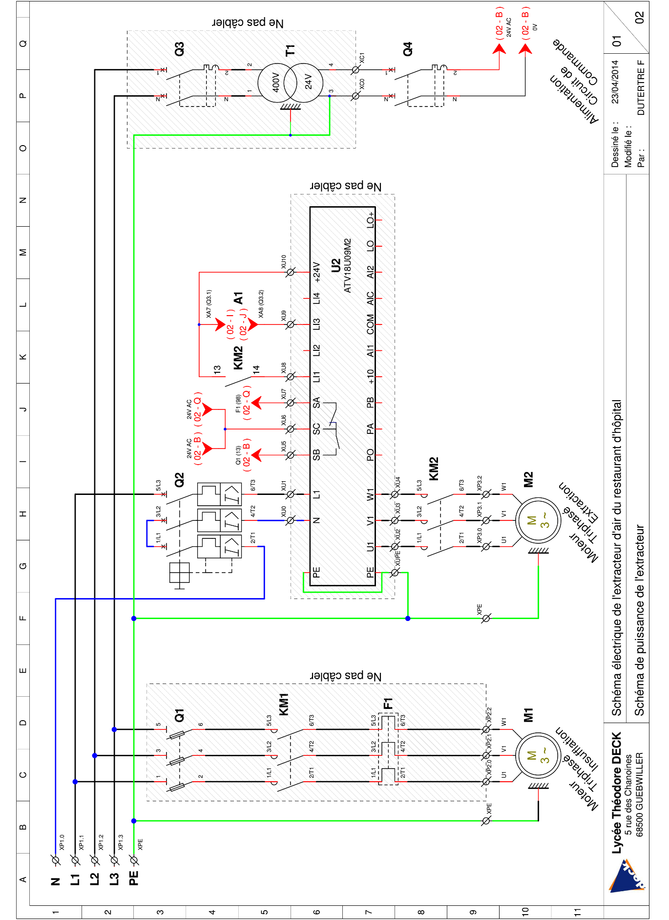

ANNEXE N°2 : Schéma de commande du système d’extraction

